ROTINA DO TRABALHO PEDAGÓGICO PARA SER REALIZADAEM EM DOMICILIO (MI-A) - Profª EDNÉIA
> Data: 29/06 a 02/07 de 2020
Creche Municipal “Maria Silveira Mattos”
SEGUNDA-FEIRA | TERÇA-FEIRA | QUARTA-FEIRA | QUINTA-FEIRA | SEXTA-FEIRA
MATERNAL I-A  * História: O Jogo e a Bola (Disponível no grupo).  * Estimulação da Percepção Sensorial:  - Atividade com tinta caseira, faça desenhos com a criança e utilize corante de alguns alimentos para pintar. Sugestão de corantes:  - Pó de café, beterraba, açafrão. Todos misturados na água dão coloração de tinta.  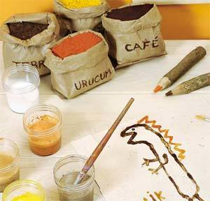 | MATERNAL I-A  *Arraiá Solidário  Local: Creche Maria Silveira Mattos  Das 15h às 16h | MATERNAL I-A  * Vídeo: Meu Pintinho Amarelinha - DVD Galinha Pitadinha - link:  https://www.youtube.com/watch?v=59GM_xjPhco  O link estará disponível no grupo.  * Estimulação da Percepção Corporal Coordenação Motora – Roda de músicas:  - Cante e dance a música depois fazer um pintinho com carimbo das mãos.  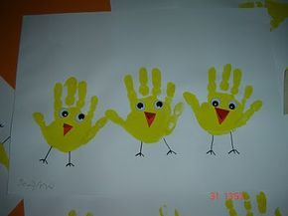 | MATERNAL I-A  * Vídeo: Canção das cores - link:  https://www.youtube.com/watch?v=AuRZ3oQ4rEM  O link estará disponível no grupo.  * Brincando e Aprendendo:  - Sugestão de brincadeira  - Festa das bexigas que estará disponível no grupo. | - OBS: Seguindo orientação da Secretaria Municipal de Educação, enviaremos atividades quatro vezes por semana.

